ШКОЛЬНЫЙ ЭТАП ВСЕРОССИЙСКОЙ ОЛИМПИАДЫ ШКОЛЬНИКОВ ПО ИСТОРИИ
5 КЛАСС
2019-2020 учебный год.
Время на выполнение работы 45 мин.
Всего 49 баллов

Внимательно прочитай задания. Готовые ответы и решения запиши в бланк ответов. Если испытываешь затруднения, переходи к следующему вопросу. На выполнение всей работы отводится 45 минут. В заданиях с1 по 9 только один правильный ответ.

1.Тестовые задания:
1.Прародиной человечества большинство учёных считает
1) Восточную Африку
2) Центральную Европу
3) высокие широты Евразии
4) Центральную Азию

2. Впервые наскальные рисунки первобытных людей были обнаружены в 1879 г. в
1) пещере Ляско (Франция)
2) пещере Альтамира (Испания)
3) Каповой пещере (Россия)
4) пещере Зверей (Египет)

3. Орудие, изменившее характер земледелия первобытных людей, состояло из дышла и лемеха и называлось
1) мотыга 2) плуг 3) рубило 4) соха

4. Первыми в истории продолжительность года в 365 суток определили жители
1) Междуречья 2) Древней Греции 3) Древнего Египта 4) Месопотамии

5. Что обозначает понятие «религия»?
1) вера в сверхъестественные силы 2) вера в силы природы 3) умение подчиняться кому-либо

6. Письменность в Древнем Египте:
1) иероглифы 2) клинопись 3) папирус

2. Что их объединяет? По какому принципу образованы ряды? Напишите максимально точный ответ.

1. Бастет, Тот,Сет, Геб______________________________________________________________
2. Папирус, писец, иероглиф, свиток________________________________________________

3. Расположите события в хронологической последовательности. Ответ внесите в таблицу в виде последовательности букв.
А) постройка пирамиды Хеопса
Б) появление неандертальца
В) объединение Верхнего и Нижнего Египта
Г) возникновение скотоводства
Д) формирование родовой общины
1 | 2 | 3 | 4 | 5

4. Ответьте на вопросы.
Археологи обнаружили почти нетронутую гробницу в районе Мемфиса. Она представляет собой остатки кирпичной надстройки, под которой находится огромная погребальная камера, состоящая из 31 помещения. На стенах гробницы изображены сцены земной жизни: мужчина с женщиной на охоте в пустыне; мужчина наблюдает за постройкой судов и т. д.
В последней комнате было обнаружено мумифицированное тело. Как называется объект, в котором хранилась мумия?

5. Верны ли следующие утверждения («Да» – «Нет»)? Ответы внесите в таблицу.
1. Термин «homo sapiens» равнозначен понятию «человек прямоходящий».
2. Неолит – третий период каменного века, характеризующийся переходом от присваивающего к производящему хозяйству.
3. Золото было основным металлом, из которого производили орудия труда первобытные люди.
4. В Древнем Египте было развито ирригационное земледелие.
5. Нефертити была супругой фараона Тутанхамона.
6. В окрестностях современного Луксора (древних Фив) был построен храм царицы Хатшепсут.
7. Ка – дух человека в религии древних египтян.
1 | 2 | 3 | 4 | 5 | 6 | 7

6. Решите задачи. ( За каждый правильный ответ 5 баллов, всего 10 )
1. Во время каникул Коля побывал в Египте. На уроке истории он рассказывал об увиденном сооружении, но забыл его название. Прочитайте текст и помогите Коле. О каком памятнике культуры идёт речь?
Это величественное сооружение построили в Египте около 2570 г. до н.э. недалеко от Мемфиса, в Гизе. Высота достигает 146, 5 м. На строительство ушло около 2 300 000 каменных блоков.
2..В 1900 г. археологами был раскопан могильник вождя, где найдены остатки бус из драгоценных камней, золотые и серебряные сосуды. Установлено, что захоронение было сделано 7240 лет назад. В каком году был захоронен вождь?

- Пирамида Хеопса
- 1170 лет

7. Работа с картой. 3 балла
1.Как называется государство, указанное на карте?
2. Как называется река, протекающая в государстве?
3.В какое море впадает река?
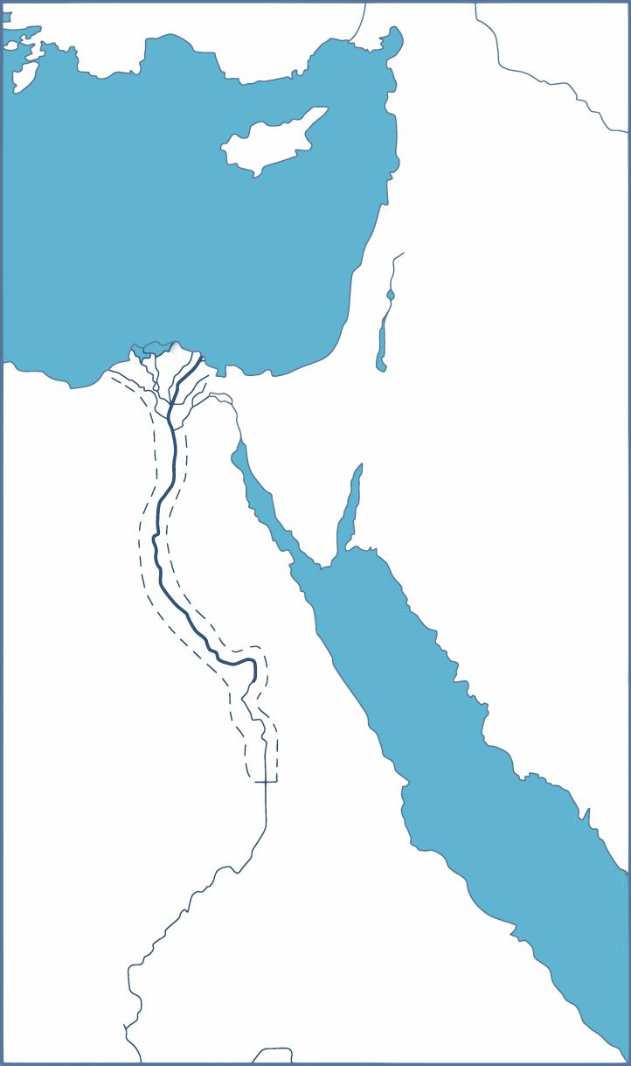

ШКОЛЬНЫЙ ЭТАП ВСЕРОССИЙСКОЙ ОЛИМПИАДЫ ШКОЛЬНИКОВ ПО ИСТОРИИ 6 КЛАСС
(2019-2020уч. год)
Всего 45 баллов.
Время для выполнения работы:45 мин
1. По какому принципу образованы ряды? (2 балла за каждый правильный ответ, максимальный балл – 6)
1.1. палка-копалка, рубило, скребок _________________________________ __________
1.2. Нерон, Траян, Константин, _____________________________________________
1.3. Парфенон, Эрехтейон, Пропилей___________________________________

2. Кому могут принадлежать следующие высказывания или о ком само высказывание.(2 балла за каждый правильный ответ. Всего 6 баллов)

2.1.: «Горе мне, что нет у меня никого родных, которые могли бы мне чем-либо помочь в минуту опасности».

2.2. Он сам обучался грамматике, риторике, диалектике и в особенности астрономии, благодаря чему мог искусно вычислять церковные праздники и наблюдать за движением звезд. Пытался он также писать, и с этой целью постоянно держал под подушкой дощечки для письма, дабы в свободное время приучать руку выводить буквы, но труд его, слишком поздно начатый, имел мало успеха: его рука привыкла держать оружие.

2.3. Согласно легенде, он собрал при своем дворе в Камелоте доблестнейших и благороднейших рыцарей Круглого стола. О его подвигах и подвиге его рыцарей существуют многочисленные легенды и рыцарские романы, в основном касающиеся поисков Святого Грааля и спасения прекрасных дам.

3. Ответьте на поставленные вопросы (2 балла за каждый правильный ответ. Всего 6 баллов)
3.1. Как назывались записи событий по годам в Западной Европе: а) хроники; б) летописи; в)повести.
3.2. Какое событие произошло в 800 году: а) создание Франкского королевства; б) Карл Великий стал императором; в) разгром франками арабов при Пуатье
3.3. Как называется документ, в котором перечислялись следующие наказания: штраф за убийство королевского дружинника- 600 солидов, за убийство простого франка – 100 солидов, раба- 30 солидов».

4. Согласны ли Вы с приведенными ниже высказываниями? Если согласны, напишите «Да», если не согласны - «Нет». Всего за задание 8 баллов.

1. В греческой мифологии богиня любви ‒ Венера, а в римской мифологии ‒ Афродита.
2. Эпос о Гильгамеше был создан в Древнем Египте.
3. Римский император Константин Великий известен своими гонениями на христиан.
4. Свергнувший последнего императора Западной Римской империи Одоакр отослал императорскую корону в Константинополь.
5. Аттила становится единовластным правителем державы остготов в V в. н. э.
6. Бенефиций – условное пожизненное земельное держание, введенное Карлом Мартеллом.
7. В Средневековой Франции в основе отношений между феодалами лежал принцип: «вассал моего вассала – мой вассал».
8. Папа Римский Лев III возложил на Карла Великого корону, объявив его Императором Запада.
1 | 2 | 3 | 4 | 5 | 6 | 7 | 8

5. Закончите предложения.( 2 балла за каждый правильный ответ. Всего 10 баллов)
1. Высшая власть во времена Хлодвига принадлежала ____________
2. Главной его опорой была______________
3. В случае военной опасности собиралось ________________
4. Важнейшие вопросы во всем государстве решали_____________________________.
5. Во времена Хлодвига был записан______________________ франков, который назывался__________________________________

Используйте в помощь следующие слова и выражения: народное ополчение, сборник законов, королевская дружина, «Салическая правда», королевский двор, король
6. Работа с картой. Всего 3 балла
1. Как называется полуостров , на котором расположена Греция?
2. Как называется море, названное именем царя - отца Тесея – победителя Минотавра?
3. Как называется корабль, изображенный на карте?

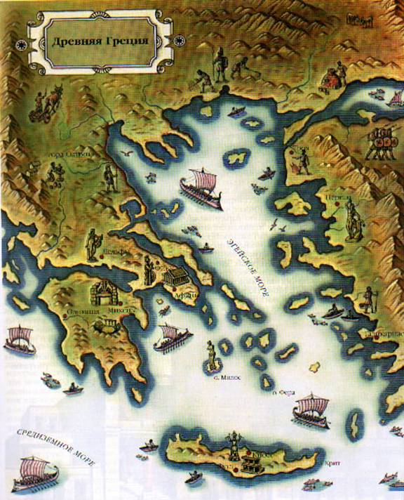

7. Хронологическая последовательность. Восстановите последовательность событий, внеся их правильный порядок в таблицу. Всего за задание 4 балла.
А) постройка увенчанного колоссальным куполом храма св. Софии в Константинополе
Б) захват Рима вестготами под командованием Алариха
В) крещение Хлодвига
Г) поход князя Игоря на Константинополь
Д) арабское завоевание Пиренейского полуострова

1 | 2 | 3 | 4 | 5
ШКОЛЬНЫЙ ЭТАП ВСЕРОССИЙСКОЙ ОЛИМПИАДЫ ШКОЛЬНИКОВ ПО ИСТОРИИ 7 КЛАСС.
2019-2020 учебный год.

Всего 40 баллов.
На выполнение всей работы отводится 60 минут.

1. Тестовые задания. 8 баллов

1.Средневековые города возникали как поселения:
А) крестьян Б) священников В) воинов Г) ремесленников

2. Кто оставил об Индии эти записи?
«Тут есть Индийская страна, и люди ходят все нагие, а голова непокрыта, а волосы заплетены в одну косу. Детей родят каждый год, а детей у них много. А мужи и жены все черные. Куда я ни пойду – за мной людей много: дивятся белому человеку»
А) Н.Н. Миклухо-Маклай Б) Афанасий Никитин
В) В. Беринг Г) Владимир Атласов

3. С чьим именем связано присоединение Западной Сибири к русскому государству?
А) Хан Мамай
Б) Ермак Тимофеевич
В) Марфа Посадница
Г) Иван III
4. Крещение Руси произошло в: а) 890 г. б) 988 г. в) 1115 г. г) 862 г.
5. Победы русских войск под руководством Александра Невского относятся к:
а) XX в. б) XI в. в) XIII в. г) XIV в.
6. Первое упоминание о Москве относится к: А) 1147г. Б) 1149г. В) 1153г В) 1237г
7. Свод законов древней Руси назывался:
а) «Русская правда» б) Соборное Уложение в) «Стоглав» г) Судебник
8. Время перехода крестьян от одного владельца к другому, согласно Судебнику
1497 года, носило название:
а) Юрьева дня б) заповедных лет в) урочных лет г) отходничество

2. По какому принципу образованы ряды? Дайте краткий ответ. (Максимальный балл - 6)
- 1. Закупы, рядовичи, смерды.
- 2. 1478 г., 1485 г., 1514 г.
- 3. Алексей Басманов, Малюта Скуратов, Афанасий Вяземский.

3. Расположите в хронологической последовательности. (5 баллов)
А. Восстание под предводительством Ивана Болотникова.
Б. Царствование Бориса Годунова.
В. Избрание Михаила Романова царём.
Г. Период «семибоярщины».
Д. Царствование Лжедмитрия I.
1 | 2 | 3 | 4 | 5

4. Используя все приведённые слова и словосочетания, составьте определения исторических понятий. Назовите эти понятия. Слова и словосочетания не могут использоваться дважды. Разрешается добавлять предлоги, изменять слова по падежам. (Максимальный балл - 12)
1. От, хан, покорённый, Батый, Русь, система, Орда, зависимость, Золотая.
__________________________________________________________________
__________________________________________________________________
2. Родовитость, заслуги, а, не, порядок, высшие, служба, должности, предки, назначение, государственные, соответствие, личные.
__________________________________________________________________
__________________________________________________________________
5. Работа с документом: 2 балла
«Вы, король, и вы, рыцари, окажите справедливость королю неба: отдайте деве, посланной сюда богом, небесным королем. Ключи всех добрых городов, которые взяли и подвергли насилию во Франции. Она вполне готова прийти к мирному соглашению, именно: если вы желаете сделать ей должное удовлетворение, возвратите Францию и заплатите за то, что владели ею. И вы все, стрелки, уходите, прошу вас именем бога, в свои страны, а если не сделаете так, ждите вестей от девы, которая скоро придет к вам, к вашему великому горю»
- Кто автор этого обращения?
- К королю и рыцарям, какого государства обращается автор данного обращения?

6.Задания по работе с иллюстративными источниками. Какому историческому событию соответствует карта-схема? Напишите событие и номер соответствующей иллюстрации. (Максимальный балл - 7)
Событие:_____________________________________________________________________Номер иллюстрации: ____________
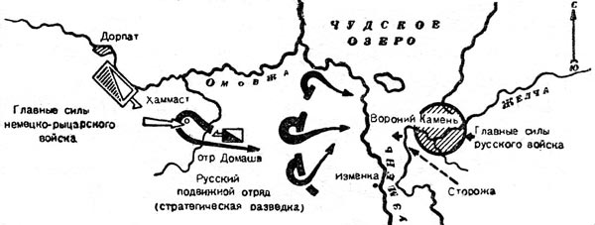

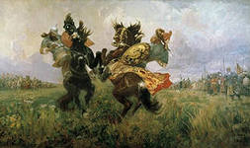
1.

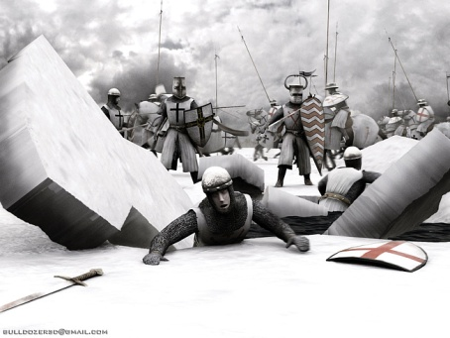
2.

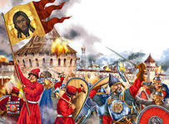
3.

Событие:
Номер иллюстрации:

ШКОЛЬНЫЙ ЭТАП ВСЕРОССИЙСКОЙ ОЛИМПИАДЫ ШКОЛЬНИКОВ ПО ИСТОРИИ
8 класс
2019-2020 учебный год
Время для выполнения: 60 мин
Всего 57 баллов.
1.Тестовые задания: всего 9 баллов
1 В каком веке Россия стала великой морской державой?
1) XVI в. 2) XVII в. 3) XVIII в. 4) XV в.

2 Важнейшая историческая заслуга князя Ивана Калиты состояла в
1) принятии первого свода законов «Русская правда» 2) освобождении Руси от ордынской зависимости 3) создании первого общерусского Судебника 4) усилении роли Москвы как центра объединения русских земель

3 Как назывались исторические хроники, существовавшие в России в XI–XVII вв.?
1) былины 2) жития 3) летописи 4) сказания

4 Что из названного относится к результатам политики Петра I в области образования?
1) появление светских учебных заведений 2) введение всеобщего начального образования
3) учреждение женских школ и училищ 4) создание сети университетов в крупных городах

5. В каком веке в основном сложилось единое централизованное Московское государство?
1) XIV в. 2) XV в. 3) XVII в. 4) XVIII в.

6. Какое из литературных произведений XI–XIV вв. относится к былинному эпосу?
1) «Повесть временных лет» 2) «Задонщина» 3) «Слово о полку Игореве» 4) «Садко»

7. Как назывались учреждения, ведавшие отдельными отраслями
государственной жизни в Московском царстве?
1) земства 2) приказы 3) коллегии 4) министерства

8. Что было одной из причин дворцовых переворотов в XVIII в.?
1) принятие Табели о рангах 2) губернская реформа Петра I 3) новое законодательство о престолонаследии 4) перенос столицы из Москвы в Петербург

9. Необходимость обретения выхода к Чёрному морю стала в годы правления Екатерины II причиной
- русско-турецких войн 2) заключения Вечного мира с Польшей 3) участия России
в разделах Польши 4) антифранцузской политики Российской империи

2. По какому принципу образован ряд? Дайте краткий ответ. 8 баллов
А) 882, 912,980, 1019 Б) смерд, рядович, закуп В) Успенский собор, Архангельский собор, Благовещенский собор, Колокольня Ивана Великого Г) Барклай де Толли, Багратион, Тормасов, Кутузов

б) категории зависимого населения в Древнерусском государстве
в) соборы Московского Кремля
г)полководцы Отечественной войны 1812 года
2. Кто или что является лишним в ряду? Объясните свой ответ. Всего: 8 баллов
А) Сенат, Синод, коллегии, Табель о рангах
Б) 1648,1662,1667-1671,1649
В) К. Булавин, И. Болотников, С. Разин, А. Меншиков
Г) Тильзит, Малоярославец, Москва, р. Березина

3. Ответьте на следующие вопросы. Всего: 6 баллов
А) Что на Руси называли «мягким золотом»? Б) Что такое «Юрьев день»?
В) «Соборное уложение» царя Алексея Михайловича было религиозным или юридическим документом?
4.Соотнесите понятия и определения: 4 балла
1. Вотчина 3. Местничество
2. Поместье 4. Кормление
а) порядок занятия государственных должностей в соответствии со знатностью рода
б) порядок содержания местной власти за счет средств, собираемых с местного населения
в) земельное держание, даваемое при условии несения службы государю
г) земельное владение, принадлежащее крестьянам
д) земельное владение, передающееся по наследству

5. Расположите в хронологическом порядке следующие события. Укажите ответ в виде последовательности буквенных обозначений выбранных элементов. 1 балл.
А) стояние на реке Угре Б) Куликовская битва В) Ледовое побоище Г) Полтавская битва

6. Установите соответствия между учебным заведением и правителем, при котором оно было открыто. Запишите в таблицу выбранные цифры под соответствующими буквами. 5 баллов.

УЧЕБНОЕ ЗАВЕДЕНИЕ | ПРАВИТЕЛЬ
А) Московский университет | 1) Царевна Софья
Б) Славяно-греко-латинская академия | 2) Пётр I
В) Навигацкая школа Г) Смольный институт | 3) Анна Иоанновна
Г) Смольный институт | 4) Елизавета Петровна
Д) Сухопутный шляхетский корпус | 5) Екатерина II
 | 6) Павел I

7. Расшифруй шараду (1 балл)

Первый слог-нота,
второй - установленный образец одежды,
целое слово- изменение в обществе, преобразование.

8. Какому историческому деятелю принадлежат эти слова: «Каждый воин должен понимать свой манёвр. Воюют не числом, а умением»?(1 балл)

9. Соотнесите даты и события, ответ внесите в таблицу (5 баллов):
1) 16 мая 1703 г. а) «Чумной бунт» в Москве;
2) 27 июля 1714 г. б)основание Петербурга;
3) 1771 г. в)манифест о трехдневной барщине;
4) 1785 г. г) Жалованные грамоты дворянству и городам;
5) 1797 г. д) сражение при Гангуте.

10. Работа с картой. 3 балла.
1. Напишите название войны, обозначенные на схеме стрелками.
2. Напишите название города, обозначенного на схеме цифрой «1»,
о котором русский царь сказал: «…И тако шведы над нашим войском
викторию получили, что есть бесспорно; но надлежит разуметь, над
каким войском оную учинили, ибо только один старый полк Лефортовский был… два полка гвардии были на двух атаках у Азова, а полевых боев, а на ипаче с регулярными войсками, никогда не видали…».
3. Царь признал результаты этой битвы впечатляющими и распорядился организовать награждение участников битвы специальной медалью, надпись на которой гласит: «Достойному – достойное». Напишите цифру, которой обозначено место этой битвы.

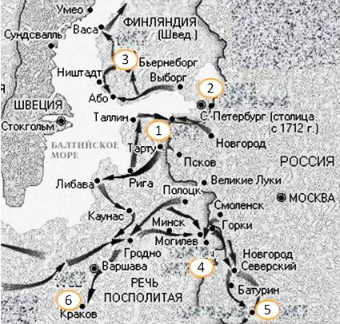

11. Задания по работе с иллюстративным материалом. 4 балла

1. Как называется архитектурное сооружение?
2. При какой императрице было основано архитектурное сооружение?
3.Кто был архитектором?
4. В каком городе находится?

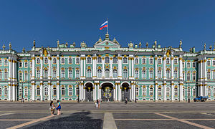

13. Изучите фрагменты исторических документов и выполните задания (2 балла).
А). «Я тронут воспоминаниями об Анне, дочери _________ и королеве Франции – супруге Генриха I, третьего короля из династии Капетингов. Мы сохранили о ней воспоминание, и воспоминание это трогательное… И надо сказать, что он [Генрих I] породнился с могущественным государем, ибо этот государь … выдал замуж всех своих дочерей за королей со всех концов Европы» (из интервью Миттерана).
Напишите имя, пропущенное в тексте. ____________________________________________

ШКОЛЬНЫЙ ЭТАП ВСЕРОССИЙСКОЙ ОЛИМПИАДЫ ШКОЛЬНИКОВ ПО ИСТОРИИ 9 класс
2019-2020 учебный год
Время для выполнения работы: 120 мин. Всего 92 балла
1.Тестовые задания. 11 баллов
1. О каком историческом персонаже писал В.О. Ключевский? «Здесь на севере, кажется, и родился князь … в 1111 г. Это был настоящий северный князь, истый суздалец-залешанин по своим привычкам и понятиям, по своему политическому воспитанию. Отец дал ему в управление Владимир на Клязьме, маленький, недавно возникший суздальский пригород, и там … прокняжил далеко за тридцать лет своей жизни, не побывав в Киеве».
1) Андрей Боголюбский 2) Владимир Мономах 3) Всеволод Большое гнездо 4) Юрий Долгорукий
2. В каком году произошло описанное ниже событие? «И стал Владимир княжить в Киеве один, и поставил кумиры на холме за теремным двором: деревянного Перуна с серебряной головой и золотыми усами, и Хорса, Дажьбога, и Стрибога, и Симаргла, и Мокошь. И приносили им жертвы, называя их богами, и приводили своих сыновей и дочерей, и приносили жертвы бесам, и оскверняли землю жертвоприношениями».
1) 972 год 2) 980 год 3) 988 год 4) 1015 год
3.В каком веке образовалась Киевская Русь?
1) V в. 2) IX в. 3) ХII в. 4) XV в.
4. Кто стоял во главе русских войск, одержавших победу на льду Чудского озера в 1242 году?
1) Дмитрий Донской 2) Святослав Игоревич 3) Иван Калита 4) Александр Невский
5. Как в Древнерусском государстве назывался объезд князем с дружиной подвластных земель с целью сбора дани?
1) оброком 2)полюдье 3) выходом 4)ясаком
6 .Прочитайте отрывок из сочинения Д.С. Лихачева и укажите о каком правителе идет речь.
«За время своего княжения (он) в три с половиной раза расширил пределы Русского государства. Он присоединил к Москве Новгород (1478) и Тверь (1485)... Наконец после знаменитого «стояния» двух войск на Угре, без битвы, благодаря дальновидности и упорству своей политики, «перестоял» хана Ахмата, ...порвав тем самым последние остатки зависимости русских княжеств от Орды».
- Дмитрий Донской 2)Иван 3 3)Иван 4 5)Борис Годунов
7 . В результате проведения реформы 1861 г. в России было(а)
1) отменено крепостное право 2) отменено временнообязанное положение крестьян 3) ликвидировано помещичье землевладение 4) разрушена крестьянская община
8. Царский Манифест от 17 октября 1905 г. предусматривал:
1) учреждение Государственной думы 2) установление республики с однопалатным парламентом 3) создание федерации губерний и национальных территорий 4) созыв Земского собора и переход к ограниченной монархии
9. П. А. Столыпин считал главным препятствием на пути развития сельского хозяйства в России:
1) расслоение крестьянства 2) сохранение крестьянской общины 3) сохранение помещичьего землевладения 4) включение крестьян в рыночные отношения
10. Прочтите отрывок из воспоминаний А.И. Герцена и напишите имя императора, в годы правления которого произошли изменения, о которых идет речь. 2 балла.
«На место министерств учреждают канцелярии..., прибавим к этому шефа жандармов Бенкендорфа, имеющего власть отменять решения суда и вмешиваться... в политические преступления... Бенкендорф был начальником Третьего отделения Его Величества канцелярии».
Ответ____________________
2. А) Установите соответствие между фамилиями полководцев и названиями войн, в которых они прославились. 2 балла
ПОЛКОВОДЦЫ НАЗВАНИЯ ВОЙН
1) П.И. Багратион А) Крымская война 1853-1856гг.
2) М.Д. Скобелев Б) Русско- турецкая война 1877-1878гг.
3) В.А. Корнилов В) Русско- турецкая война 1768-1774гг.
4) А.А. Брусилов Г) Первая мировая война 1914-1918 гг.
Д) Отечественная война 1812 г.
1 | 2 | 3 | 4

Б) Установите соответствие между фамилиями деятелей культуры и их произведениями. 2 балла
А. Иванов А. 1) «Всадница»
Б. Брюллов К. 2) «Хованщина
В) Глинка М. 3) «Жизнь за царя»
Г) Федотов 4) «Явление Христа народу
5) «Свежий кавалер»
1 | 2 | 3 | 4

3 . Расставьте события в хронологической последовательности: 2 балла
а) Указ «о вольных хлебопашцах»
б) присоединение Финляндии к России
в) война с Францией
г) смерть Александра 1
д) Учреждение министерств
е) подписание Гюлистанского мирного договора с Ираном
1 | 2 | 3 | 4 | 5 | 6

4. Расположите министров внутренних дел Российской империи в хронологической последовательности занятия ими должности: 2 балла
А) М.Т. Лорис-Меликов Б) В.П. Кочубей В) В.К. Плеве Г) П.А. Валуев Д) П.А. Столыпин Е) А.Г. Булыгин
1 | 2 | 3 | 4 | 5 | 6

5. Определите личность: О ком писал русский историк В. О. Ключевский: 6 баллов.
«… Самое неприятное из всего, что оставила после себя императрица Елизавета-_____________». Он «на русском престоле стал верноподданным прусским министром. Перед возмущенным чувством национального достоинства опять восстал ненавистный призрак второй бироновщины… Ропот незаметно сложился в военный заговор, а заговор повел к военному перевороту».Ответ:
«Умеренного роста, не слишком высокого и не очень низкого, с мохнатыми бровями и светло-синими глазами, курносый, безбородый, с густыми, чрезмерно длинными волосами над верхней губой. Голова у него была совершенно голая, но с одной стороны ее свисал клок волос – признак знатности рода, крепкий затылок и широкая грудь … Одежда его была белая и отличалась от одежды приближенных только чистотой … он сидел на веслах и греб вместе с приближенными», – так описывал византийский историк X века Лев Диакон внешность Киевского князя, воевавшего с императором Иоанном Цимисхием. Назовите имя этого князя. Ответ:
Вопрос 4
Прочитайте отрывок из воспоминаний Ф. Юсупова и определите фамилию человека, о котором идет речь.
«Когда ________ черной тенью стоял около престола, негодовала вся Россия. Лучшие представители высшего духовенства поднимали свой голос на защиту Церкви и Родины от посягательств этого преступного проходимца. Об удалении ________ умоляли Государя и Императрицу лица, наиболее близкие Царской семье. Все было безрезультатно. Его темное влияние все больше и больше укреплялось, а наряду с этим все сильнее нарастало недовольство в стране, проникая даже в самые глухие углы России, где простой народ верным инстинктом чуял, что у вершин власти творится что-то неладное».Ответ:
6. О какой битве идет речь в воспоминаниях маршала Г. К. Жукова: 3 балла
«В битве под ____ гитлеровцы потеряли в общей сложности более полумиллиона человек, 1300 танков, 2500 орудий… Немецкие войска были отброшены от ______ на запад на 150-300 километров. Когда меня спрашивают, что больше всего запомнилось из минувшей войны, я всегда отвечаю битва за ________.»
7. Лингвистический конструктор. Из приведенных слов составьте определения исторических понятий и запишите их. Напишите сами понятия. Слова не могут быть использованы дважды. В этот лингвистический конструктор вы можете добавлять предлоги, изменять слова по числам и падежам (2 балла за каждый правильный ответ, максимальный балл – 4):
1. Территории, собирал, с, которую, подвластные, объезжая, ее, продуктами, дань, платили, князь, деньгами, или._______________________________________________________________________ _____________________________________________________________________________ ________ _____________________________________________________________________________ 2.Наследство, обязанности, отличающиеся, группа, права, люди, большие, закрепленные, передающиеся_________________________________________________________________ _______ _____________________________________________________________________________ ________ __________________________________________________________________
8.По какому принципу образованы хронологические ряды? Дайте краткий ответ. по 3 балла за каждый правильный ответ. Всего 9 баллов

а) 1497, 1550, 1581, 1649
б)1918, 1924, 1936,1977
в) 882, 912, 980, 1019
9. Сопоставьте события отечественной и зарубежной истории.
В одном и том же году………. 3 балла
1. СССР исключен из Лиги Наций
2. Поражение России в Крымской войне
А. Начало Вторая «опиумная война в Китае
Б. Оккупация Германией Чехословакии
В. Завершение объединения Италии
10.Кто или что является лишним в ряду? Объясните свой ответ. по 2 балла за полный правильный ответ. Всего: 6 баллов
а) рядовичи, закупы, дьяки, холопы, смерды
б) Аристотель Фьораванти, Софья Палеолог, Хан Ахмат, Сергий Радонежский
в) операция «Багратион», операция «Тайфун», операция «Морской лев», операция «Цитадель»
11. Задания по работе с иллюстративным материалом. 3 балла.
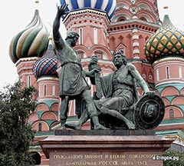

1.Кто автор этого памятника?
2. Кому поставлен памятник?
3. В каком городе находится памятник?

12. Работа с картой. 3 балла
1. Напишите название войны, изображённой на схеме.
2. Напишите название сражения, указанного на схеме цифрой «5».
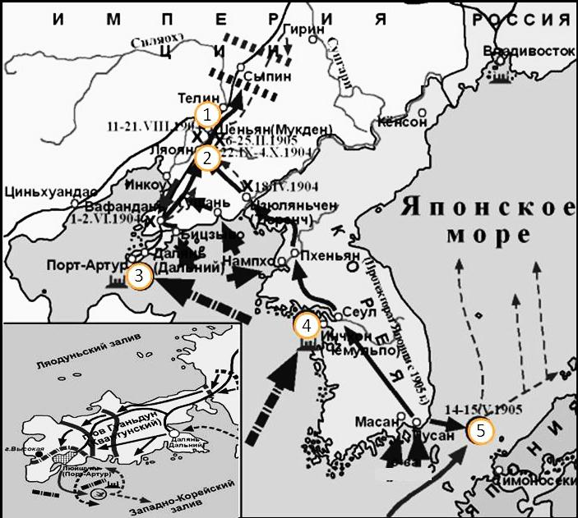
3. Напишите цифру, которой обозначено на схеме место описанных событий: «В первый день войны — 27 января, крейсер "Варяг" и канонерский корабль "Кореец" приняли неравный бой с вражеской эскадрой. В ходе боя "Варяг" и "Кореец" потопили несколько лучших кораблей противника, после чего, не сумев прорваться из окружения, были затоплены

13. ТВОРЧЕСКОЕ ЗАДАНИЕ (эссе или развернутый ответ, 25 баллов). Вам предстоит работать с высказываниями историков и современников о событиях и деятелях отечественной истории. Выберите из них одно, которое станет темой Вашего сочинения-эссе. Ваша задача – сформулировать собственное отношение к данному утверждению и обосновать его аргументами, представляющимися Вам наиболее существенными. При выборе темы исходите из того, что Вы:
1. Ясно понимаете смысл высказывания (не обязательно полностью или даже частично быть согласным с автором, но необходимо понимать, что именно он утверждает).
2. Можете выразить своё отношение к высказыванию (аргументировано согласиться с автором либо полностью или частично опровергнуть его высказывание).
3. Располагаете конкретными знаниями (факты, статистические данные, примеры) по данной теме.
4. Владеете терминами, необходимыми для грамотного изложения своей точки зрения.
Примерные Темы эссе:
1. В тот век народной юности богатырские подвиги Мономаха, его изумительная деятельность не могли не возбудить сильного сочувствия, особенно когда эти подвиги совершались на пользу земле (С.М.Соловьев).
2. Борис и на престоле правил так же умно и осторожно, как прежде, стоя у престола при царе Федоре (В.О.Ключевский).
3. А.Л.Ордин-Нащекин во многом предупредил Петра и первый высказал много идей, которые осуществил преобразователь (В.О.Ключевский).
4. Петр оказался не только талантливым и проницательным дипломатом, но и высокоодаренным полководцем и военным организатором в той тяжелой борьбе, в которой русскому народу пришлось отстаивать свое будущее (Е.В.Тарле).
5. По уму и таланту Сперанский, несомненно, самый замечательный из государственных людей, работавших с Александром, и, может быть, самый замечательный государственный ум и во всей новейшей русской истории (А.А. Корнилов).
6. Александр II встал на путь освободительных реформ не в силу своих убеждений, а как военный человек на троне, осознавший уроки Крымской войны (Л.Г. Захарова).
Примерные темы развернутых ответов:
1. Влияние Золотой Орды на развитие Древней Руси в XIII-XV вв.
2. Петровские реформы и их оценка историками и современниками.
3. Война 1812 г. и ее влияние на развитие России в первой половине XIX в.
4. «Оттепель» и ее влияние
Ответ: ____________________________________________________________________ ____________________________________________________________________ ____________________________________________________________________ ____________________________________________________________________ ____________________________________________________________________ ____________________________________________________________________ ____________________________________________________________________ ____________________________________________________________________ ____________________________________________________________________

ШКОЛЬНЫЙ ЭТАП ВСЕРОССИЙСКОЙ ОЛИМПИАДЫ ШКОЛЬНИКОВ ПО ИСТОРИИ
10-11 класс
2019-2020 учебный год
Всего 76 баллов
Время для выполнения работы: 2 часа
1. Тестовые задания
1. Какое из перечисленных княжений никогда не занимал Александр Невский?
1) Киевское 2) Владимирское (на Клязьме) 3) Галицко-Волынское 4) Новгородское
2. В каком году произошло описанное С.М. Соловьёвым событие?
«Между тем великого князя привезли в Москву на ночь 14 февраля и посадили на дворе Шемякине; 16 числа на ночь ослепили и сослали в Углич вместе с женою, а мать, великую княгиню Софью Витовтовну, отослали на Чухлому».
1) 1425 г. . 2) 1446 г 3) 1448 г. 4) 1453 г.
3. Главным итогом русско-литовской войны 1512‒1522 годов стало возвращение России
1) Чернигова 2) Киева 3) Смоленска 4) Пскова
4. В каком году Нижний Новгород вошёл в состав Московского княжества?
1) 1341 г. . 2) 1363 3) 1392 г. 4) 1418 г.
5. Кто руководил ордынским походом на Русь в 1408 году?
1) Едигей 2) Тохтамыш 3) Узбек 4) Ахмат
6. Речь Посполитая образовалась в результате унии между
1) Польшей и Венгрией 2) Богемией и Пруссией 3) Великим княжеством Литовским и Ливонским орденом 4) Польшей и Великим княжеством Литовским
7. При каких князьях составлялась «Русская правда»?
1) Олеге, Игоре, Святославе; 2) Василии 1, Иване Калите, Иване 3; 3)Ярославе Мудром, его сыновьях, Владимире Мономахе; 4) Святославе, Игоре, Иване 4.
8. Стахановское движение развернулось в:
1)1932 2) 1933 3) 1934 4) 1935
9. В результате проведения денежной реформы С.Ю. Витте :
1) основой денежной системы стал золотой рубль 2) основой денежной системы стал серебряный рубль 3) из обращения были изъяты бумажные деньги 4) было прекращено обращение бумажных денег
10. В связи с каким событием в начале октября 1993 года в Москве было объявлено чрезвычайное положение?
1) волной демонстраций противников войны в Чеченской республике; 2) вооруженными столкновениями сторонников Президента и Верховного Совета; 3) забастовками и актами протеста шахтеров; 4) образованием ГКЧП
2. А) Установите соответствия между гвардейскими подразделениями и правителями, при которых они были созданы. Запишите в таблицу выбранные цифры под соответствующими буквами. Всего 4 балла.
Гвардейское подразделение | Правитель
А) Преображенский полк  Б) Измайловский полк  В) Финляндский полк  Г) Кавалергардский полк  Д) Лейб-кампания  Е) Рота дворцовых гренадёр | 1) Екатерина II  2) Александр I  3) Пётр I  4) Елизавета Петровна  5) Екатерина I  6) Николай I  7) Анна Иоановна

А | Б | В | Г | Д | Е

Б) Установите соответствия между архитекторами и зданиями, которые они спроектировали. Запишите в таблицу выбранные цифры под соответствующими буквами.
Архитектор | Здание
А) Ф.О. Шехтель  Б) О.И. Бове  В) А.Н. Померанцев  Г) О. Монферран  Д) В.О. Шервуд  Е) К.А. Тон | 1) Михайловский замок  2) Исторический музей в Москве  3) Исаакиевский собор  4) Большой Кремлёвский дворец  5) Большой театр в Москве  6) особняк С.П. Рябушинского  7) Верхние торговые ряды в Москве

А | Б | В | Г | Д | Е

В) Соотнесите события отечественной и всемирной истории (разница в датах в пределах двух лет) (3 балла):
1. Пражская весна а. Бандунгская конференция
2. Начало рыночных реформ в России б. «Мюнхенский сговор»
3. XX съезд КПСС в. «Красный май» во Франции
4. Советско-финская война г. Приход М. Тэтчер в Великобритании
5.Ввод советских войск в Афганистан д. Конец режима «апартеида» в ЮАР
Событие отечественной истории | 1 | 2 | 3 | 4 | 5
Событие всемирной истории
3. Определите правильность предложенных суждений (ДА, НЕТ). Ответ внесите в таблицу (10 баллов).
а) Идеи «нестяжательства» развивали заволжские старцы во главе с Иосифом Волоцким.
б) Во время правления Анны Иоанновны ощущалось сильное влияние «немецкой партии», которую возглавляли Миних и Ласси .
в) Декабристы называли себя «детьми 1812 года», однако вряд ли это справедливо, ведь их движение имело явные иностранные корни .
г) Окончание ХIХ века охарактеризовалось в России проведением крупнейшей финансовой реформы . Рубль стал одной из стабильнейших валют мира. Это был прорыв из прошлого в будущее, неразрывно связанный с именем министра финансов Н.Х.Бунге.
д) Вступление России в 1914 г. в войну вызвало рост патриотических чувств в русском обществе , череда блестящих побед в 1914-1915 гг. укрепила эти настроения.

4. Определите пропущенные в тексте названия, слова, имена, годы, обозначенные порядковыми номерами. При необходимости при порядковых номерах даются пояснения о характере требуемой вставки. Необходимые вставки впишите под соответствующими номерами в помещённую ниже таблицу.
Отмена крепостного права, произошедшая в (1) году, вызвала необходимость дальнейших реформ, особенно в области судопроизводства и местного самоуправления. Вскоре были опубликованы новые Судебные (2 – документ). Они провозглашали, что новый суд отныне должен быть (3 – термин), т. е. признавать равенство всех подданных империи перед законом вне зависимости от их социального положения. Кроме того, судебный процесс обязали быть открытым и (4 – термин), что означало доказательство своей правоты именно сторонами конфликта. Произошло полное отделение судебной власти от административной, что повлекло за собой появление новой должности – судебный (5 – название должности), в ведении которого был предварительный разбор дела перед судебным процессом. Появились новые типы судов – (6 – название) суд, разбиравший малозначимые дела на местах, и коронный суд, где решение вопроса факта преступления и виновности обвиняемого принималось коллегией случайно выбранных лиц (7 – название). Высшим судебным органом империи оставался (8 – орган). Судопроизводство по-прежнему велось от имени (9 – титул). В области местного самоуправления в (10) году была проведена земская реформа. За её проведение отвечал лично министр внутренних дел (11 – фамилия). По новой реформе появились губернские и уездные земские собрания и (12 – орган). Выборы в них производились на основе имущественного (13 – термин). Введение земств, происходило постепенно – так, земские учреждения в западных губерниях России появились только в (14) году. Наиболее активно земства проявили себя в вопросах развития медицины и образования на местном уровне. Кроме того, собранный под руководством земств материал о положении сельского хозяйства в России и его динамике, получивший название «земская (15 – термин)», применяется в исторических исследования и в наши дни. Подобное земскому самоуправление в городах было введено в (16) году. Земства и городские учреждения, несмотря на скептическое отношение к ним консервативных кругов, существовали вплоть до (17) года.
1. | 9
2 | 10
3 | 11
4 | 12
5 | 13
6 | 14
7 | 15
8 | 16  17
5. Работа с иллюстративными источниками.
А) Ниже даны изображения советских полководцев в 1918-1945 гг. Разделите их на 2 группы по 3 полководца. Дайте критерий выделения групп. Назовите полководцев (7 баллов).

1. 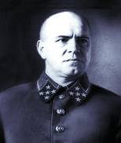 3. 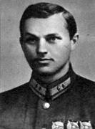 5. 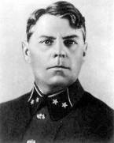
2. 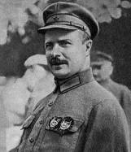 4. 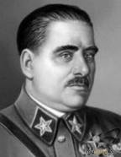 6. 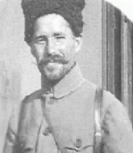

Название группы
(критерий выделения)
Номера полководцев  (в скобках назовите их) | _________________________  _________________________  _________________________ | _________________________  _________________________  _________________________

Б) Назовите политического деятеля, который с июля 1906 года был Председателем Совета министров, сохранив за собой пост министра внутренних дел. 2 балла

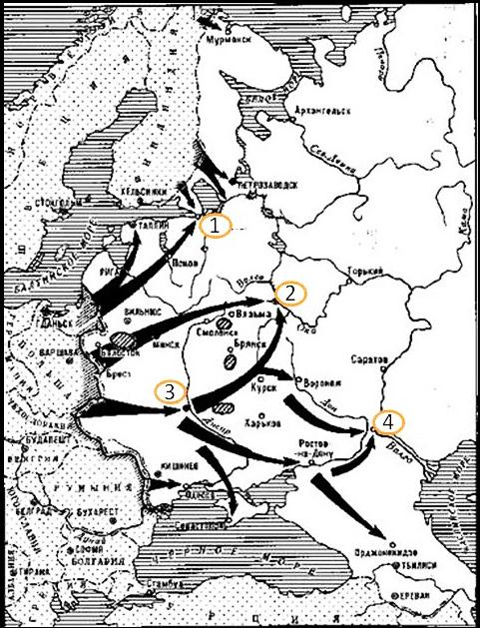
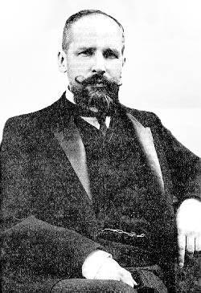
6. Работа с картой. 4 балла
Рассмотрите схему и выполните задания .

1. Напишите название военного плана, изображённого на схеме.
2. Напишите название города, обозначенного на схеме цифрой «4».
3. Напишите цифру, которой обозначен город, для захвата которого была разработана операция «Тайфун».
4. Какие суждения, относящиеся к событиям, обозначенным на схеме, являются верными? Выберите три суждения из шести предложенных. Запишите в таблицу цифры, под которыми они указаны.
- Карта относится к начальному этапу войны.
- Германия планировала завершить войну к концу лета 1941 года.
- Для отражения агрессии, изображённой на карте, был создан Совет труда и обороны.
- Руководителем страны во время войны был И.В.Сталин.
- Сражение под Смоленском стало важнейшим этапом в срыве фашистской стратегии «блицкрига».
- Наступление немецких войск было остановлено по всей линии фронта зимой 1941 года.

7.Работа с документом. 4 балла. Перед Вами фрагмент из исторического источника.
«Царь Ахмат, услышав, что князь великий стоит у Оки на берегу со всеми силами, пошёл к Литовской земле, обходя реку Оку и ожидая на помощь себе короля (1) или его силы, и опытные проводники вели его к реке Угре на броды. Князь же великий сына своего (2), и брата, и воевод послал на Угру со всеми силами, и, придя, они стали на Угре и заняли броды и перевозы. А сам князь великий поехал из Коломны на Москву, желая обсудить и обдумать это с отцом своим митрополитом (3), и со своей матерью великой княгиней Марфой, и со своим духовным отцом архиепископом ростовским (4), и со своими боярами ‒ ибо все они тогда пребывали в осаде в Москве. И молили его великим молением, чтобы он крепко стоял за православное христианство».
1.Укажите год описанного в тексте события.
2. Укажите название, под которым описанное в тексте событие вошло в отечественную историю, и объясните смысл этого названия.
3. Назовите причину конфликта, описанного в источнике.
8. ТВОРЧЕСКОЕ ЗАДАНИЕ (эссе или развернутый ответ, 25 баллов). Вам предстоит работать с высказываниями историков и современников о событиях и деятелях отечественной истории. Выберите из них одно, которое станет темой Вашего сочинения-эссе. Ваша задача – сформулировать собственное отношение к данному утверждению и обосновать его аргументами, представляющимися Вам наиболее существенными. При выборе темы исходите из того, что Вы:
1. Ясно понимаете смысл высказывания (не обязательно полностью или даже частично быть согласным с автором, но необходимо понимать, что именно он утверждает).
2. Можете выразить своё отношение к высказыванию (аргументировано согласиться с автором либо полностью или частично опровергнуть его высказывание).
3. Располагаете конкретными знаниями (факты, статистические данные, примеры) по данной теме.
4. Владеете терминами, необходимыми для грамотного изложения своей точки зрения.
Примерные Темы эссе:
1. Ненавистное иго остановило культурное развитие Руси более чем на два века, что и послужило причиной отставания России по сравнению с европейскими странами. (А.Н. Кирпичников).
2. Отличительной особенностью Смуты является то, что в ней последовательно выступают все классы русского общества (В.О. Ключевский).
3. Век XVII дал Петру "материал", без которого он не смог бы и шагу ступить (И.Л. Андреев).
4. Зарождение декабризма, десятилетняя история тайных обществ, а вслед затем и восстание 14 декабря 1825 г. были серьезными симптомами явного неблагополучия в политическом строе России (С.В. Мироненко).
5. Политика Александра III, политика контрреформ на определенный срок продлила существование неограниченной монархии. (Л.Г. Захарова).
6. В битве под Москвой была заложена прочная основа для последующего разгрома фашистской Германии (Г.К. Жуков).
Примерные темы развернутых ответов:
1. Влияние Золотой Орды на развитие Древней Руси в XIII-XV вв.
2. Петровские реформы и их оценка историками и современниками.
3. Война 1812 г. и ее влияние на развитие России в первой половине XIX в.
4. «Оттепель» и ее влияние на развитие культуры

